БУ «ЛГБ» ООМПНОО

ПАМЯТКА

Как распознать КОКЛЮШ?

**Коклюш** - острое инфекционное заболевание с воздушно-капельным механизмом передачи, своеобразным судорожным приступообразным кашлем и циклическим затяжным течением.

Заболевание вызывают 3 вида возбудителей: Bordetellapertussis, В. parapertussisи В. bronchiseptica(группа патогенности III).

**Источниками инфекции**- больные (дети и взрослые) типичными и атипичными формами коклюша, а также здоровые бактерионосители.

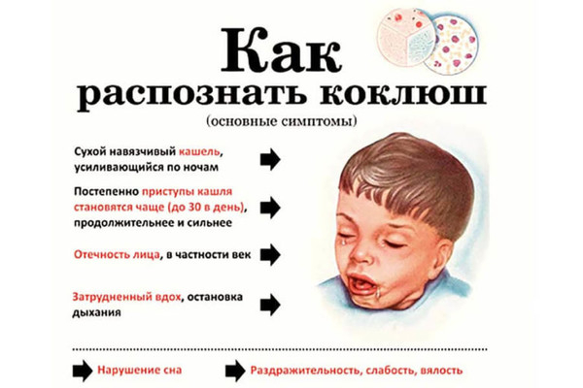Передача возбудителя инфекции осуществляется воздушно-капельным путем посредством капелек слизи, выделяемых больным во время усиленного выдоха. Наиболее интенсивная передача возбудителя происходит при кашле. Риск инфицирования окружающих особенно велик в начале спазматического периода, далее постепенно снижается и преимущественно к 25-му дню больной коклюшем становится незаразным. У привитых и взрослых коклюш может протекать атипично без приступообразного кашля.

**Инкубационный период** колеблется от 7 до 21 календарного дня.

**Противоэпидемические мероприятия**

В очаге коклюшной инфекции профилактические прививки против коклюша не проводят.

В помещении, расположенном в очаге инфекции, осуществляют ежедневную влажную уборку с использованием дезинфицирующих средств, разрешенных к применению, и частое проветривание.

Контактные с больным коклюшем дети при наличии кашля, независимо от прививочного анамнеза, подлежат отстранению от посещения дошкольных образовательных и общеобразовательных организаций. Их допускают в детский коллектив после получения двух отрицательных результатов бактериологического или одного отрицательного результата молекулярно-генетического исследований.

В семейных (в семьях, где есть больные коклюшем) очагах за контактными лицами устанавливают медицинское наблюдение в течение 14 календарных дней. Всем кашляющим детям и взрослым проводят двукратное бактериологическое (два дня подряд или с интервалом в один день) или однократное молекулярно-генетическое исследования.

За лицами, общавшимися с больными коклюшем в организациях, осуществляющих образовательную деятельность, устанавливается медицинское наблюдение в течение 14 календарных дней со дня прекращения общения. Медицинское наблюдение за общавшимися с больным с ежедневным осмотром контактных лиц.

В организациях, осуществляющих образовательную деятельность, медицинское наблюдение осуществляется до 21 календарного дня со дня изоляции последнего заболевшего.

Лабораторное обследование контактных лиц в организациях, осуществляющих образовательную деятельность, осуществляют бактериологическим методом на 10 - 14 календарный день или молекулярно-генетическим методом без учета длительности очага.

**Специфическая профилактика коклюша**

Основным методом профилактики и защиты населения от коклюша является вакцинопрофилактика. Для детей следует придерживаться графика прививок против дифтерии, столбняка, коклюша. Вакцинация проводится в плановом порядке, в соответствии с Национальным календарем профилактических прививок, с 3 месяцев жизни трехкратно с интервалом в 1.5 месяца. Ревакцинация 18 месяцев.

Соблюдать санитарно-гигиенические процедуры. Частое проветривание помещений, предупреждение скученности людей, обучение детей «дисциплине кашля», повышение неспецифического иммунитета.

Подготовила: медсестра М.Н.Ящук

Использованный материал: СанПиН 3.3686-21 раздел XXXVII